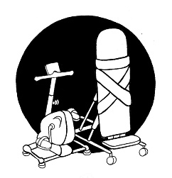
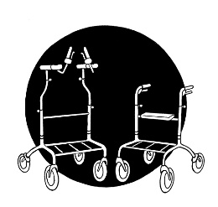
KONSULTATION –
GÅNG- OCH TRÄNINGSHJÄLPMEDEL
Patient | Personnummer
Förskrivare | Användarnamn i Sesam | Titel
Arbetsplats | Postadress
Postnummer och ort | Telefon/Mobiltelefon
E-post

Andra pågående vårdkontakter av betydelse (skriv en kommentar vad det gäller)
Centrum för hjälpmedel | SPRIDA | HME
Annan:
Kommentar:

Diagnos som är relevant för ärendet
Benämning och eventuell tidpunkt för diagnos | Kod (ICD-10)

Konsultationen avser
Ny utprovning inom område:
Gånghjälpmedel Träningshjälpmedel

Anpassning av befintligt hjälpmedel med individnummer:
Byte av hjälpmedel på grund av att nuvarande hjälpmedel har dömts ut av tekniker
Övrigt:

MÅL
Vad är målet med hjälpmedlet?

Beskriv tidigare insatser som gjorts för att nå målet

PROBLEM
Beskriv aktuell problembild

KROPPSFUNKTIONER och KROPPSSTRUKTURER
Rörelserelaterade funktioner som är relevanta för ärendet (exempelvis styrka, koordination och motorik)

Eventuell spasticitet eller felställning som är relevant för ärendet
Nej
Ja, var:

Balans och bålstabilitet

Eventuell smärta (exempelvis dygnsvariation, intensitet och lokalisation)

Sensibilitet

Patientens mått
Längd (cm): | 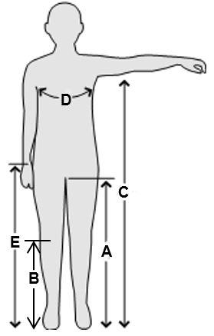
Vikt (kg):
A: Innerbenslängd (cm):
Höger: Vänster:

B: Underbenslängd (cm):
Höger: Vänster:
C: Bålstödshöjd (cm):
Höger: Vänster:
D: Omkrets bål (cm):
E: Handlovshöjd (cm):
Höger: Vänster:

AKTIVITETER och DELAKTIGHET
Hur ofta kommer hjälpmedlet användas?
Enstaka gånger per vecka | Flera gånger per vecka | Varje dag

Beskriv de funktioner som behöver finnas på hjälpmedlet

OMGIVNINGSFAKTORER
Hjälpmedlet ska användas? (gäller ärenden för gånghjälpmedel)
Enbart inne Inne och ute Enbart ute
Kommentar:

Fysisk miljö att ta hänsyn till (exempelvis dörrmått och underlag i och i anslutning till bostaden)

Har patienten andra hjälpmedel av betydelse för ärendet?
Nej
Ja, vilka:

ÖVRIGT
Andra uppgifter av betydelse

